【長崎市雇用対策協定 締結式】

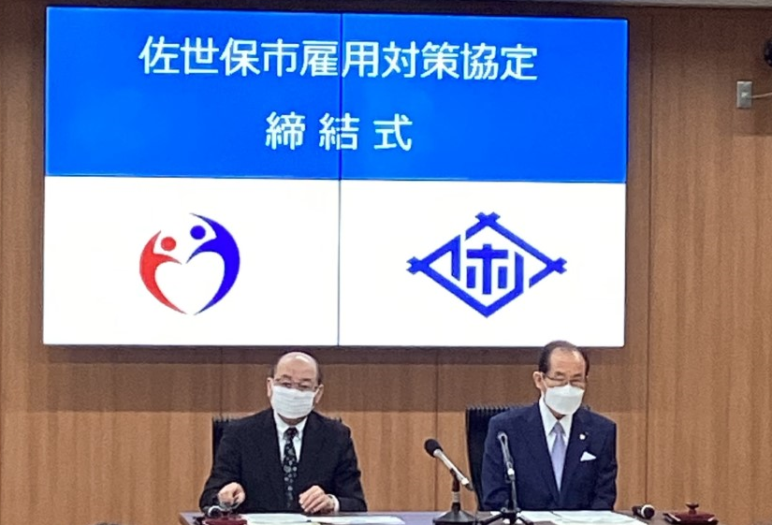
【佐世保市雇用対策協定】

